***МУНИЦИПАЛЬНОЕ КАЗЕННОЕ ДОШКОЛЬНОЕ ОБРАЗОВАТЕЛЬНОЕ УЧРЕЖДЕНИЕ***

***«ДЕТСКИЙ САД № 9 ГОРОДА БУЙНАКСКА».***

***368220,РД,г Буйнакск, ул. Хизроева 65,тел. (887237) 2-28-01***

**Конспект интегрированного занятия по ознакомлению с окружающим миром**

**«Посадка лука»**

**2 младшая группа**

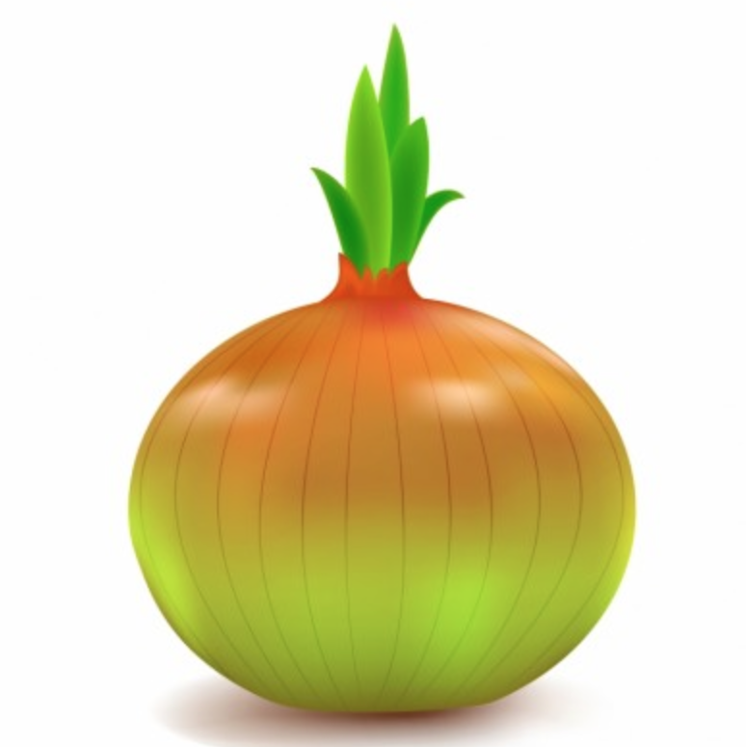

**Цель ООД: развитие у детей младшего дошкольного возраста желания добиваться результата, участвовать в общем деле.**

**Задачи ООД:**

***Образовательные:***

1.Закреплять знаний детей о строении луковицы, об условиях, необходимых для роста растений;

2. Учить детей сажать лук;

3.Закреплять умение поливать растения.

4. Стимулировать и поддерживать любую речевую активность детей во время занятия.

***Развивающие:***

1. Развивать представления детей о луке, его строении, к способам его выращивания и содержания.

2. Развивать трудовые умения;

3. Развивать мелкую моторику и согласованные движения обеих рук.

***Воспитательные:***

1. Воспитывать у детей уверенность в своих силах и знаниях;

2. Создать у детей чувство жизнерадостности и оптимизма;

3. Учить ставить перед собой цель;

4. Воспитывать желание добиваться результата;

5. Воспитывать доброжелательные отношения к сверстникам в совместной деятельности, работать в коллективе.

**Интеграция образовательных областей:**

1. Социально – коммуникативное развитие.

2. Познавательное развитие.

3. Речевое развитие.

**Технологии:**

1. Здоровьесберегающие технологии

2. Коррекционно – развивающие технологии.

3. Игровые технологии.

**Виды совместной деятельности:**

1. Трудовая: посадка лука, полив лука.

2. Двигательная: упражнения на развитие движений.

3. Художественно – эстетическое: чтение стихотворений и загадок про лук.

**Методы:**

• Словесный (беседа, художественное слово)

• Наглядный (демонстрационный)

• Практический.

**Предварительная работа:**

1. Рассматривание луковицы.

2. Рассказ воспитателя о лечебных свойствах лука

3. Занятие по формированию понятия «растение»

**Оборудование и материалы:**

1. Луковицы

2. Иллюстрация лука

3. Игрушечный лук

4. Горшок с землей для посадки лука

5. Пластиковые ложки

6. Тряпочки

7. Лейка с водой

8. Влажные салфетки

**Ход ООД:**

Воспитатель: Ребята, отгадайте загадку:

«Сидит дед, во сто шуб одет. Кто его раздевает, то слёзы проливает!»

Ответы детей.

Воспитатель: Молодцы! Это лук! Лук домашний доктор – он исцелит любую болезнь.

Вместе взрослые и дети ешьте лук и не болейте!

А почему говорят: «Лук – от семи недуг»?

Ответы детей.

Воспитатель: Правильно! Лук помогает при простудных заболеваниях.

Ребята, а как можно получить зелёный лук?

Ответы детей.

Воспитатель: Да, лук можно посадить на грядку. Но на улице ещё снег и холодно. Как же мы можем вырастить лук дома?

Ответы детей.

Воспитатель: Молодцы! Мы можем вырастить лук на подоконнике.

Ребята, возьмите каждый по луковке.

Дети берут лук.

Воспитатель: Посмотрите на луковки и скажите, какого она цвета? Какой формы? Лук твердый или мягкий?

Ответы детей.

Воспитатель: Ребята, посмотрите на шелуху. Это шуба, про которой говорится в загадке.

А сейчас я разрежу лук и дам вам его понюхать. Чем пахнет?

Ответы детей.

Воспитатель: А почему вы плачете?

Ответы детей.

Воспитатель: Да, лук щиплет глаза и заставляет всех плакать. Лук очень горький, но и полезный. В нём много витаминов. Если лук посадить, то из него вырастут зелёные листики – стрелки. Ещё в народе эти стрелки называют перо и добавляют в салат. В нем много витаминов, поэтому его надо есть ежедневно, чтобы вырасти большими и здоровыми.

**Физкультурная минутка**  ***«Овощи».***

Раз, два три, четыре (ходьба на месте)

Дети овощи учили (прыжки на месте)

Лук, редиска кабачок (наклоны вправо, влево)

Хрен, морковка, чесночек (хлопки в ладоши)

Воспитатель: Ребята, сегодня я вам покажу, как надо сажать лук.

Воспитатель ставит на стол ящик, наполненный землёй, лейку с водой, тряпочки, ложки.

Дети становятся вокруг стола.

Воспитатель: А что нужно для роста лука?

Ответы детей.

Воспитатель: Правильно. Земля, вода и солнце.

Воспитатель показывает детям, как надо сажать лук.

Воспитатель: Теперь я предлагаю каждому из вас посадить свою луковку.

Когда все дети справятся с заданием, воспитатель показывает детям, как поливать лук.

Воспитатель: Ребята, теперь мы будем наблюдать за луком и рисовать, как он растёт.

Воспитатель и дети подводят итоги: обсуждают, что узнали, чем занимались, понравилось ли?

**Анализ ООД.**

Тема: «Посадка лука».

Организованная образовательная деятельность (ООД) с использованием игровой и здоровьесберегающей технологий.

Воспитатель: Рамазанова А.Н.

Дата проведения: 22 марта 2018 года.

Характеристика программных задач.

Воспитатель выполнил поставленные задачи, которые соответствуют программным требованиям, возрастным особенностям и уровню развития детей. Объем программного содержания достаточный для усвоения. Формулировки программного содержания конкретны, материалы и оборудование соответствуют гигиеническим требованиям и психофизическим особенностям детей. Занятие интегрированное, игровое, имеет развивающий и обучающий характер, направленно на формирование различных психических процессов внимания, мышления, речи, способствует развитию познавательных процессов.

Характеристика деятельности воспитателя.

Цель, поставленная на занятии перед детьми, конкретна, доступа. На занятии воспитатель использовал различные формы работы, методы и приёмы для решения поставленных задач: игровой, наглядный, художественное слово, демонстрационный показ и т. д. выбранные приёмы соответствуют психофизическим особенностям детей, требованиям методики Программы дома ребёнка, способствуют привлечению и сосредоточению внимания детей. Структура занятия выдержана. Владеет методикой проведения занятия, рационально использовано время, смена видов деятельности. Темп умеренный.

Характеристика деятельности детей.

Дети на занятии активны, внимательны, заинтересованы в происходящем. Эмоционально реагируют на различные приёмы активизации, которые воспитатель использовал во время занятия. Дети достигли цели полностью.

Психологическая оценка занятия.

На занятии прослеживалась активная позиция детей. Воспитатель, используя игровые организационные моменты, сумел позитивно настроить детей по отношению к себе и происходящему. Стиль управления деятельностью детей, характер педагогического общения и взаимодействия с детьми личностно – ориентирован. При подборе методов и приёмов воспитатель учитывал психофизические особенности детей. Речь воспитателя логична, доступна, эмоциональна. Дети ощущали себя комфортно и непринужденно на занятии.